**Міністерство освіти і науки України**

**Національний університет «Львівська політехніка»**

**Кафедра систем штучного інтелекту**

**Звіт**

**про виконання розрахунково-графічних робіт блоку № 7**

***з дисципліни:*** «Мови та парадигми програмування»

до:

ВНС Розрахунково-графічних робіт № 1-4

Практичних Робіт № 7

***Виконав:***

**студент групи ШІ-11  
Семенов Олександр Володимирови**ч

# **Тема роботи: Розрахункова робота по дисципліні.**

# **Мета роботи: навчитись виконувати завдання на лінійні алгоритми. Oleksandr Semenov- Epic 7 Task 1 - Theory Education Activities**

# **Oleksandr Semenov - Epic 7 Task 2 - Requirements management (understand tasks) and design activities (draw flow diagrams and estimate tasks 3-7)**

# **Oleksandr Semenov - Epic 7 Task 3 - VNS Practice Work - Task 1**

# **Oleksandr Semenov Epic 7 Task 4 - VNS Practice Work - Task 2**

# **Oleksandr Semenov - Epic 7 Task 5 - VNS Practice Work - Task 3**

# **Oleksandr Semenov - Epic Task 6 -VNS Practice Work - Task 4**

# **Oleksandr Semenov- Epic 7 Task 7 - Result Documentation Report and Outcomes Placement Activities (Docs and Programs on GitHub)**

# **Oleksandr Semenov - Epic 7 Task 8 - Results Evaluation and Release**

# 

# **Індивідуальний план опрацювання теорії:**

# **Oleksandr Semenov- Epic 7 Task 1 - Theory Education Activities**

* + Джерела Інформації  
    Практичні заняття та секції з ВНС лекції і багато інших джерел з інтернету
  + Що опрацьовано:
  + розвязував задачі різними алгоритмами
  + Статус:Ознайомлений
  + Початок опрацювання теми: 14.12.2023
  + Звершення опрацювання теми: 14.12.2023

# **Oleksandr Semenov - Epic 7 Task 2 - Requirements management (understand tasks) and design activities (draw flow diagrams and estimate tasks 3-7)**

* + Джерела Інформації:

https://asq.org/quality-resources/flowchart

* + Що опрацьовано:
    - Створені flowchart до розрахункових завдань
    - Статус: Ознайомлений частково
  + Початок опрацювання теми:14.12.2023
  + Звершення опрацювання теми: 14.12.2023

# **Oleksandr Semenov- Epic 7 Task 7 - Result Documentation Report and Outcomes Placement Activities (Docs and Programs on GitHub)**

* + Джерела Інформації:
    - джерела не використовував , хіба що використовував шаблон з минулих звітів
  + Що опрацьовано:
    - Оформлений звіт по Епік 7
  + Статус: Ознайомлений
  + Початок опрацювання теми: 14.12.2023
  + Звершення опрацювання теми: 14.12.2023

# **Oleksandr Semenov - Epic 7 Task 8 - Results Evaluation and Release**

* + - Джерела Інформації:
    - не використовував
    - Що опрацьовано:

Перевірені усі завдання

* + - Статус: Ознайомлений
    - Початок опрацювання теми: 14.12.2023
    - Звершення опрацювання теми: 14.12.2023

# **Виконання роботи:**

# **Oleksandr Semenov - Epic 7 Task 3 - VNS Practice Work - Task 1**

* + Джерела Інформації:
  + Теоретичні відомості з РГР та робота в команді
  + Що опрацьовано:
  + написаний алгоритм згідно вказівок  
    Статус: Ознайомлений
  + Початок опрацювання теми: 14.12.2023
  + Звершення опрацювання теми: 14.12.2023

# **Oleksandr Semenov - Epic 7 Task 3 - VNS Practice Work - Task 2**

* + Джерела Інформації:
    - Теоретичні відомості з РГР та робота в команді
  + Що опрацьовано:
  + написаний алгоритм згідно вказівок
  + Статус: Ознайомлений частково
  + Початок опрацювання теми: 14.12.2023
  + Звершення опрацювання теми: 14.12.2023

# **Oleksandr Semenov - Epic 7 Task 3 - VNS Practice Work - Task 3**

* + Джерела Інформації:

З інтернету використовував формули для обчислення площі трикутника

* + Що опрацьовано:
  + розв'язана задача на площу трикутника через координати
  + Статус: Ознайомлений
  + Початок опрацювання теми: 14.12.2023
  + Звершення опрацювання теми: 14.12.2023

# **Oleksandr Semenov - Epic 7 Task 3 - VNS Practice Work - Task 4**

* + Джерела Інформації:

не використовував

* + Що опрацьовано:
  + Написана програма для обчислення суми непарних членів ряду
  + Статус: Ознайомлений
  + Початок опрацювання теми: 14.12.2023
  + Звершення опрацювання теми: 14.12.2023

**2. Дизайн та планувальна оцінка часу виконання завдань:   
 Завдання :**

**Flowchart:Oleksandr Semenov - Epic 7 Task 3 - VNS Practice Work - Task 1**

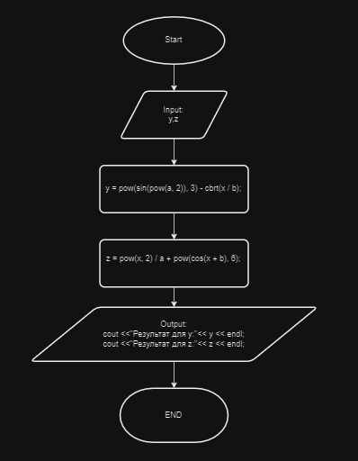

*Figure 1. Oleksandr Semenov - Epic 7 Task 3 - VNS Practice Work - Task 1*

*Плановий час 5 хв*

**Flowchart:Oleksandr Semenov - Epic 7 Task 3 - VNS Practice Work - Task 2**

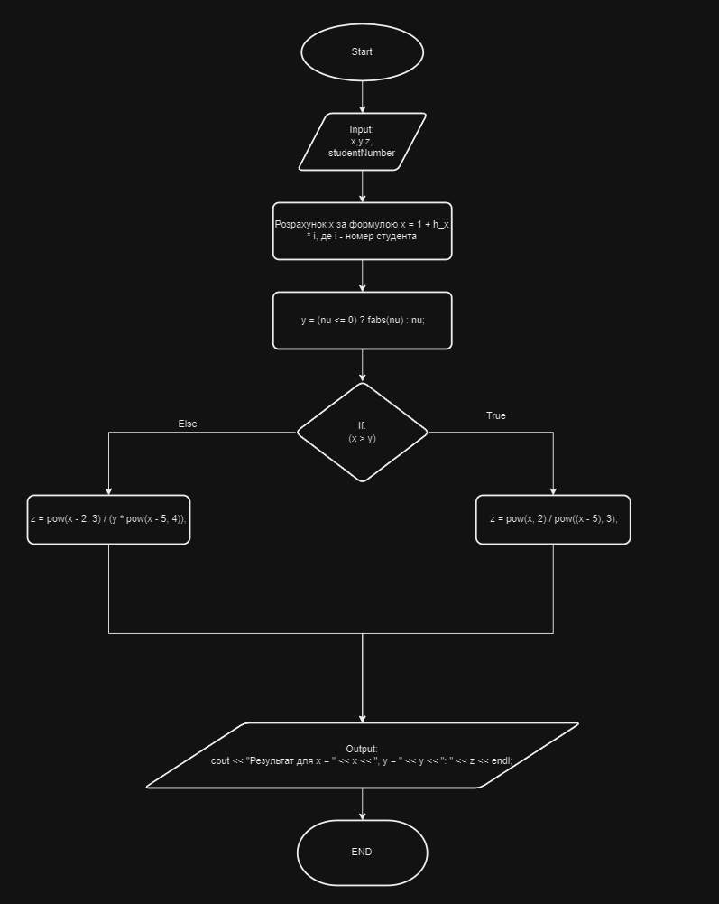

*Figure 2. Oleksandr Semenov - Epic 7 Task 3 - VNS Practice Work - Task 2*

*Плановий час 20 хв*

**Flowchart:Oleksandr Semenov - Epic 7 Task 3 - VNS Practice Work - Task 3.1**

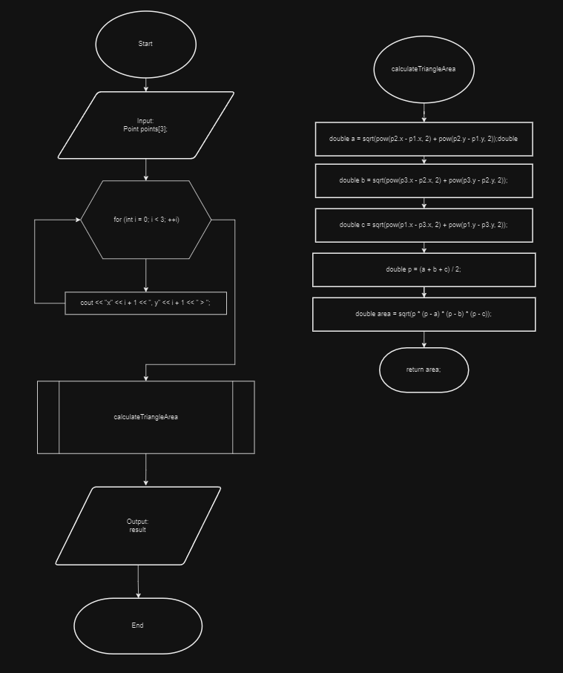

*Figure 3. Oleksandr Semenov - Epic 7 Task 3 - VNS Practice Work - Task 3.1*

*Плановий час 20 хв*

**Flowchart:Oleksandr Semenov - Epic 7 Task 3 - VNS Practice Work - Task 4**

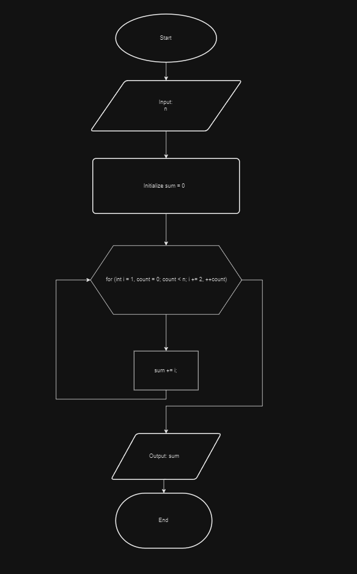

*Figure 4. Oleksandr Semenov - Epic 7 Task 3 - VNS Practice Work - Task 4*

*Плановий час 20 хв*

**Час виконання 3 год**

**3.Конфігурація середовища до виконання завдань:**

## 

Встановлені Extension.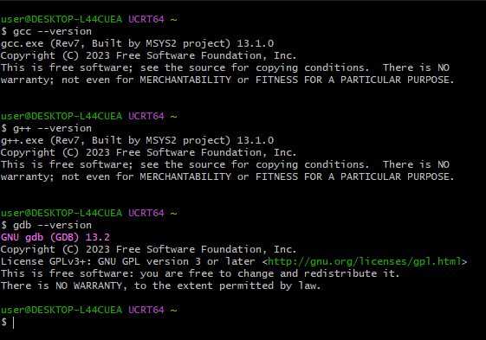

**Настроєний Msys2.**

**4.Код посиланням на зовнішні ресурси:**

# **Oleksandr Semenov - Epic 7 Task 3 - VNS Practice Work - Task 1**

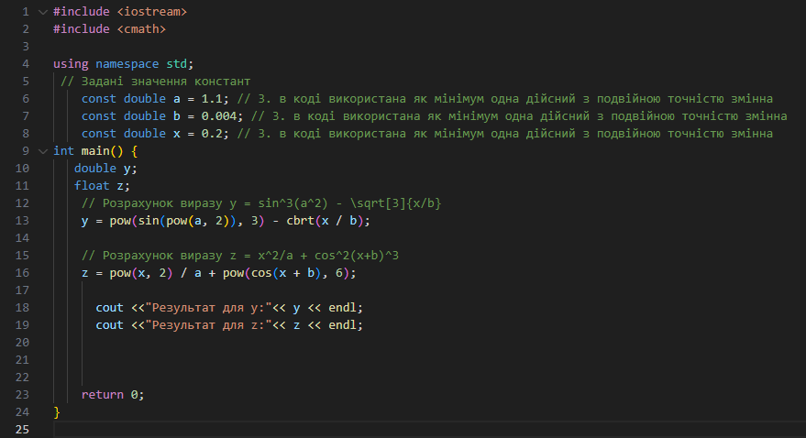

*Figure 5. Oleksandr Semenov - Epic 7 Task 3 - VNS Practice Work - Task 1*

# 

# **Oleksandr Semenov - Epic 7 Task 3 - VNS Practice Work - Task 2**

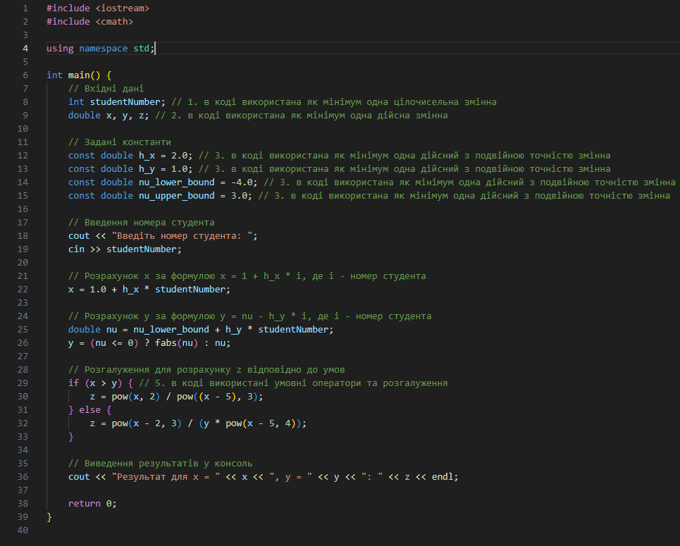

*Figure 6. Oleksandr Semenov - Epic 7 Task 3 - VNS Practice Work - Task 2*

**Oleksandr Semenov - Epic 7 Task 3 - VNS Practice Work - Task 3.1**

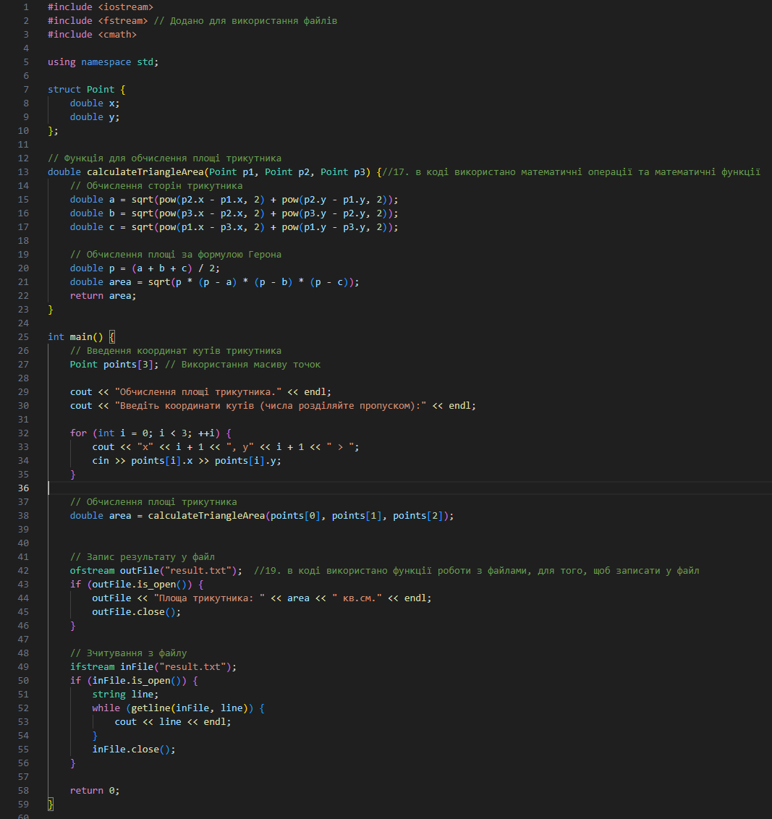

*Figure 7. Oleksandr Semenov - Epic 7 Task 3 - VNS Practice Work - Task 3.1*

**Oleksandr Semenov - Epic 7 Task 3 - VNS Practice Work - Task 3.2**

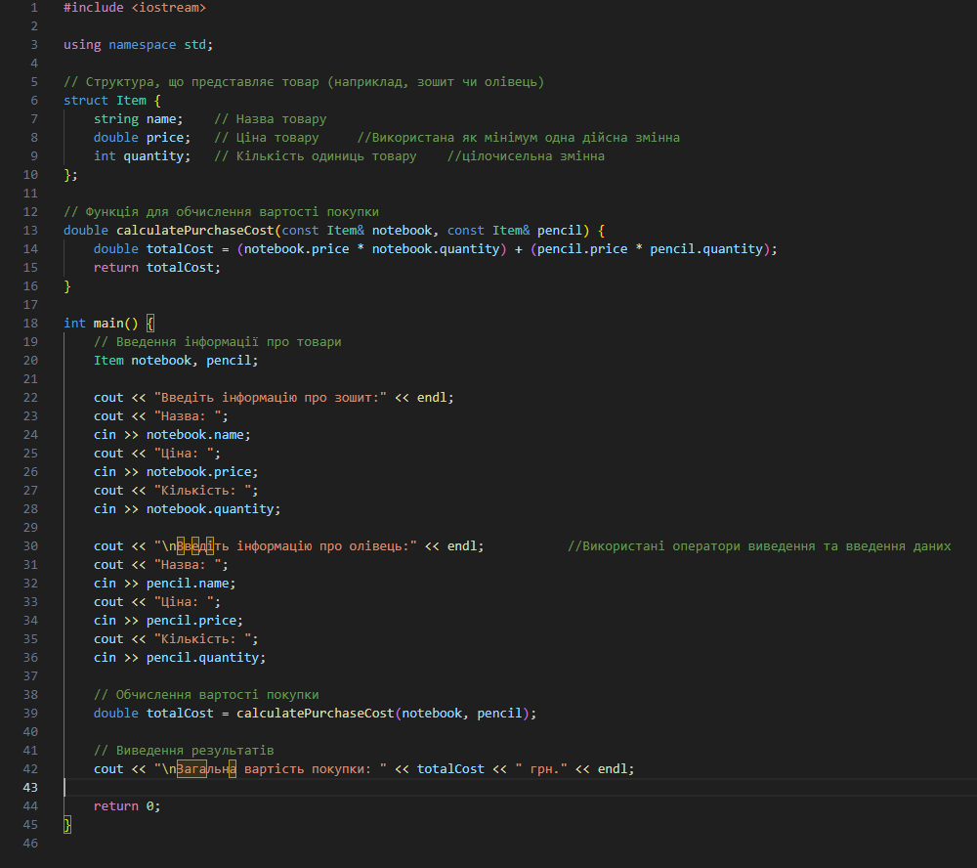

*Figure 8. Oleksandr Semenov - Epic 7 Task 3 - VNS Practice Work - Task 3.2*

# **Oleksandr Semenov - Epic 7 Task 3 - VNS Practice Work - Task 4**

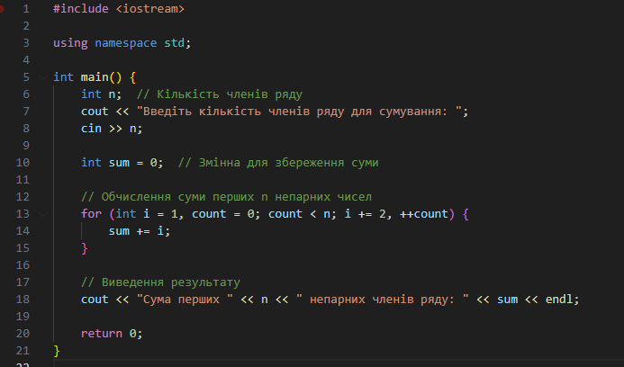

*Figure 9. Oleksandr Semenov - Epic 7 Task 3 - VNS Practice Work - Task 4*

**Час на виконання завдань 5 год**

**5.Результати виконання завдань, тестування та фактично витрачений час:**

**Result:Oleksandr Semenov - Epic 7 Task 3 - VNS Practice Work - Task 1**

*Figure 11. Oleksandr Semenov - Epic 7 Task 3 - VNS Practice Work - Task 1*



*Figure 12. Result:Oleksandr Semenov - Epic 7 Task 3 - VNS Practice Work - Task 1*

**Result:Oleksandr Semenov - Epic 7 Task 3 - VNS Practice Work - Task 2**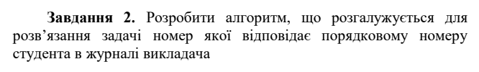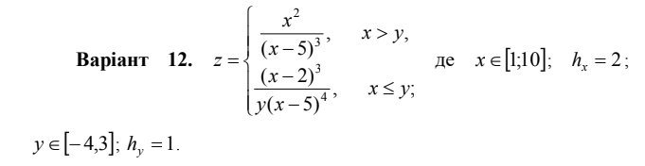

*Figure 14.Oleksandr Semenov - Epic 7 Task 3 - VNS Practice Work - Task 2*

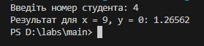

*Figure 15. Result:Oleksandr Semenov - Epic 7 Task 3 - VNS Practice Work - Task 2*

**Result:Oleksandr Semenov - Epic 7 Task 3 - VNS Practice Work - Task 3.1**



*Figure 16. Oleksandr Semenov - Epic 7 Task 3 - VNS Practice Work - Task 3.1*

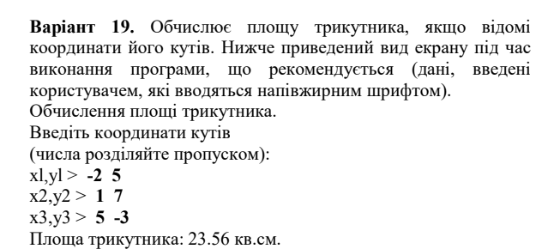

*Figure 17. Oleksandr Semenov - Epic 7 Task 3 - VNS Practice Work - Task 3.1*

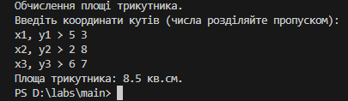

*Figure 18. Result:Oleksandr Semenov - Epic 7 Task 3 - VNS Practice Work - Task 3.1*

**Result:Oleksandr Semenov - Epic 7 Task 3 - VNS Practice Work - Task 3.2**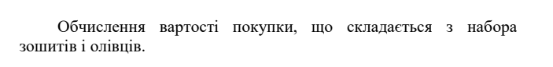

*Figure 19.Oleksandr Semenov - Epic 7 Task 3 - VNS Practice Work - Task 3.2*

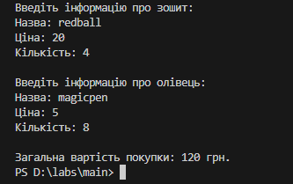

*Figure 20. Result:Oleksandr Semenov - Epic 7 Task 3 - VNS Practice Work - Task 3.2*

**Result:Oleksandr Semenov - Epic 7 Task 3 - VNS Practice Work - Task 4  
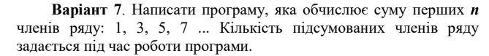**

*Figure 22. Oleksandr Semenov - Epic 7 Task 3 - VNS Practice Work - Task 4*



*Figure 23. Result:Oleksandr Semenov - Epic 7 Task 3 - VNS Practice Work - Task 4*

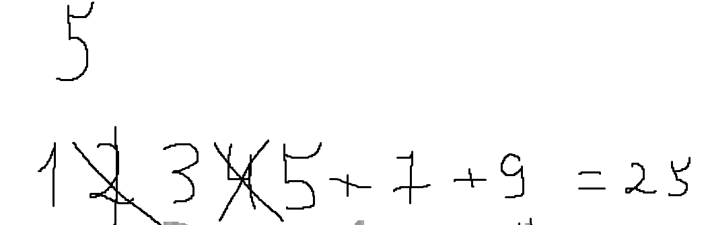

*Figure 24. розбір прикладу*

# **Висновки: При виконані РГР я працював з різними методи вирішення , суттю було зробити найоптимальніший алгоритм який виконує умову завдання.**